Десктопные процессоры AMD сегодня и завтра

I.N / 21.07.2005 01:08 / ссылка на материал
Эта работа была прислана на наш "бессрочный" конкурс статей.
Оглавление:
- Вступление
  - AMD K7. Socket A
  - AMD K8. Socket 754
  - AMD K8. Socket 939
  - AMD K8. Socket 940
- Возможные планы на будущее
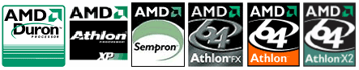

Вступление
Поначалу я составил небольшой каталог-список для себя, ради интереса и практики (иногда знакомым собираю, кстати, исключительно на базе AMD, или усовершенствую компьютеры). Однако через некоторое время понял, что с подобными проблемами систематизации характеристик и маркировок процессоров AMD, сталкиваются многие другие, не только я. Взялся за это дело всерьёз и вот результат.
В каталог включены все (надеюсь) Athlon, начиная с ядра Palomino, и по Athlon 64 X2 (Toledo, Manchester), а также Duron и Sempron. Даны: физическая частота шины, напряжение, энергопотребление, размер кэша второго уровня (размер кэша первого уровня у всех Athlon, начиная от самого первого Athlon - Athlon на ядре Pluto для Slot A, до новейших Athlon 64 FX и Athlon 64 X2, а также у Duron и Sempron, всегда равен 128 килобайтам), поддерживаемые инструкции.
Некоторые процессоры поставляются на заказ только для фирм-сборщиков ПК, т.е. они могут встретиться Вам либо в составе готовых системников, либо в свободной продаже небольшими партиями, а то и просто в виде б/у процессоров.
Даны возможные планы и перспективы развития процессорной продукции от AMD, но этот раздел составлялся по слухам (из надёжных источников) и обрывкам официальной информации, поэтому в чём-то я могу ошибаться. Например, изначально запланированные одноядерные Athlon 64 4200+, 4400+ так и не выйдут, зато 1 августа этого года должен выйти Sempron 2500+ для Socket 754, хотя ёще недавно считалось, что младшим вообще будет только 3100+. Кто знает, может, выйдут 2400+ и 2200+, как в случае с Socket A?
Знаками (?) помечены сомнительные или вообще отсутствующие данные, если можете - помогите, пожалуйста, с ними.
AMD вообще "славится" своим отношением к документации: на её официальном сайте есть материалы только на Sempron 3100+ Socket 754 и тот на ядре NewCastle (документация от октября 2004 года). Поэтому остальную информацию пришлось черпать из других источников, по возможности проверяя её.
Также попадаются и диковинки: например, Athlon 64 2800+ Socket 754 1.6 ГГц 1024 кб L2, или Athlon 64 2700+, который потом вышел в виде OEM под маркой Athlon 64 2600+.

Процессоры AMD сегодня

AMD K7. Socket A (462)
FSB 100, 133, 166, 200, одноканальная и двухканальная шина памяти – зависит от чипсета. Техпроцесс: Athlon Palomino - 180 нм, остальные Athlon - 130 нм. Duron - Spitfire, Morgan - 180 нм, Applebred - 130нм.
Модель | Ядро | FSB (МГц) | Частота (МГц) | Напряжение ядра (V) | Тепло-выделение (W) | Сила тока (A) | Кэш 2-го уровня (L2) | Инструкции
Duron 600 | Spitfire | 100 | 600 | 1.6 | 27.4 | 17.1 | 64 | 3DNow
Duron 650 | Spitfire | 100 | 650 | 1.6 | 29.4 | 18.4 | 64 | 3DNow
Duron 700 | Spitfire | 100 | 700 | 1.6 | 31.4 | 19.6 | 64 | 3DNow
Duron 750 | Spitfire | 100 | 750 | 1.6 | 33.4 | 20.9 | 64 | 3DNow
Duron 800 | Spitfire | 100 | 800 | 1.6 | 35.7 | 22.1 | 64 | 3DNow
Duron 850 | Spitfire | 100 | 850 | 1.6 | 37.4 | 23.4 | 64 | 3DNow
Duron 900 | Spitfire | 100 | 900 | 1.6 | 39.5 | 24.7 | 64 | 3DNow
Duron 900 | Morgan | 100 | 900 | 1.75 | 42.7 | 24.4 | 64 | 3DNow, SSE
Duron 950 | Spitfire | 100 | 950 | 1.6 | 41.5 | 25.9 | 64 | 3DNow
Duron 950 | Morgan | 100 | 950 | 1.75 | 44.4 | 25.4 | 64 | 3DNow, SSE
Duron 1000 | Morgan | 100 | 1000 | 1.75 | 46.1 | 26.3 | 64 | 3DNow, SSE
Duron 1100 | Morgan | 100 | 1100 | 1.75 | 50.3 | 28.7 | 64 | 3DNow, SSE
Duron 1200 | Morgan | 100 | 1200 | 1.75 | 54.7 | 31.3 | 64 | 3DNow, SSE
Duron 1300 | Morgan | 100 | 1300 | 1.75 | 60 | 34.3 | 64 | 3DNow, SSE
Duron 1400 | Applebred | 133 | 1397 | 1.5 | 57 | 38 | 64 | 3DNow, SSE
Duron 1600 | Applebred | 133 | 1596 | 1.5 | 57 | 38 | 64 | 3DNow, SSE
Duron 1800 | Applebred | 133 | 1796 | 1.5 | 57 | 38 | 64 | 3DNow, SSE
Athlon XP 1500+ | Palomino* | 100 | 1300 | 1.75 | 60 | 34.3 | 256 | 3DNow, SSE
Athlon XP 1500+ | Palomino | 133 | 1330 | 1.75 | 60 | 34.3 | 256 | 3DNow, SSE
Athlon XP 1600+ | Palomino | 133 | 1397 | 1.75 | 62.8 | 35.9 | 256 | 3DNow, SSE
Athlon XP 1700+ | Palomino | 133 | 1463 | 1.75 | 64 | 36.6 | 256 | 3DNow, SSE
Athlon XP 1700+ | Thoroughbred-A | 133 | 1463 | 1.5 | 49.4 | 32.9 | 256 | 3DNow, SSE
Athlon XP 1700+ | Thoroughbred-B | 133 | 1463 | 1.6 | 52.0 (?) | 35.0 (?) | 256 | 3DNow, SSE
Athlon XP 1800+ | Palomino | 133 | 1530 | 1.75 | 66 | 37.7 | 256 | 3DNow, SSE
Athlon XP 1800+ | Thoroughbred-A | 133 | 1530 | 1.5 | 51 | 34 | 256 | 3DNow, SSE
Athlon XP 1800+ | Thoroughbred-B | 133 | 1530 | 1.6 | 52.0 (?) | 35.0 (?) | 256 | 3DNow, SSE
Athlon XP 1900+ | Palomino | 133 | 1596 | 1.75 | 68 | 38.9 | 256 | 3DNow, SSE
Athlon XP 1900+ | Thoroughbred-A | 133 | 1596 | 1.5 | 52.5 | 35 | 256 | 3DNow, SSE
Athlon XP 1900+ | Thoroughbred-B** | 133 | 1596 | 1.6 | 52.0 (?) | 35.0 (?) | 256 | 3DNow, SSE
Athlon XP 2000+ | Palomino | 133 | 1663 | 1.75 | 70 | 40 | 256 | 3DNow, SSE
Athlon XP 2000+ | Thoroughbred-A | 133 | 1663 | 1.6 | 60.3 | 37.7 | 256 | 3DNow, SSE
Athlon XP 2000+ | Thoroughbred-B | 133 | 1663 | 1.6 | 61.3 | 38.3 | 256 | 3DNow, SSE
Athlon XP 2000+ | Thorton | 133 | 1663 | 1.65 | 67.9 | 41.2 | 256 | 3DNow, SSE
Athlon XP 2100+ | Palomino | 133 | 1733 | 1.75 | 72 | 41.1 | 256 | 3DNow, SSE
Athlon XP 2100+ | Thoroughbred-A | 133 | 1733 | 1.65 | 67.9 | 41.2 | 256 | 3DNow, SSE
Athlon XP 2200+ | Thoroughbred-A | 133 | 1796 | 1.65 | 67.9 | 41.2 | 256 | 3DNow, SSE
Athlon XP 2200+ | Thoroughbred-B | 133 | 1796 | 1.6 | 62.8 | 39.3 | 256 | 3DNow, SSE
Athlon XP 2200+ | Thorton | 133 | 1796 | 1.65 | 67.9 | 41.2 | 256 | 3DNow, SSE
Athlon XP 2400+ | Thoroughbred-B | 133 | 1995 | 1.65 | 68.3 | 41.4 | 256 | 3DNow, SSE
Athlon XP 2400+ | Thorton | 133 | 1995 | 1.65 | 68.3 | 41.4 | 256 | 3DNow, SSE
Athlon XP 2500+ | Barton | 166 | 1833 | 1.65 | 68.3 | 41.4 | 512 | 3DNow, SSE
Athlon XP 2600+ | Thoroughbred-B | 133 | 2128 | 1.65 | 68.3 | 41.4 | 256 | 3DNow, SSE
Athlon XP 2600+ | Thorton | 166 | 2076 | 1.65 | 68.3 | 41.4 | 256 | 3DNow, SSE
Athlon XP 2600+ | Barton | 166 | 1917 | 1.65 | 68.3 | 41.4 | 512 | 3DNow, SSE
Athlon XP 2700+ | Thoroughbred-B | 166 | 1917 | 1.65 | 68.3 | 41.4 | 256 | 3DNow, SSE
Athlon XP 2800+ | Barton | 166 | 2075 | 1.65 | 68.3 | 41.4 | 512 | 3DNow, SSE
Athlon XP 2900+ | Barton*** | 200 | 2000 | 1.65 | 74 | 45 | 512 | 3DNow, SSE
Athlon XP 3000+ | Barton | 166 | 2167 | 1.65 | 74 | 45 | 512 | 3DNow, SSE
Athlon XP 3000+ | Barton | 200 | 2100 | 1.65 | 74 | 45 | 512 | 3DNow, SSE
Athlon XP 3100+ | Barton*** | 200 | 2200 | 1.65 | 76.8 | 46.5 | 256 | 3DNow, SSE
Athlon XP 3200+ | Barton**** | 166 | 2330 | 1.65 | 76.8 | 46.5 | 512 | 3DNow, SSE
Athlon XP 3200+ | Barton | 200 | 2200 | 1.65 | 76.8 | 46.5 | 512 | 3DNow, SSE
Sempron 2200+ | Thoroughbred-B | 166 | 1494 | 1.6 | 62 | 38.75 | 256 | 3DNow, SSE
Sempron 2200+ | Thorton | 166 | 1494 | 1.5 | 60.3 | 37.7 | 256 | 3DNow, SSE
Sempron 2300+ | Thoroughbred-B | 166 | 1583 | 1.6 | 62 | 38.75 | 256 | 3DNow, SSE
Sempron 2400+ | Thoroughbred-B | 166 | 1660 | 1.6 | 62 | 38.75 | 256 | 3DNow, SSE
Sempron 2400+ | Thorton | 166 | 1660 | 1.5 | 60.3 | 37.7 | 256 | 3DNow, SSE
Sempron 2500+ | Thoroughbred-B | 166 | 1750 | 1.6 | 62 | 38.75 | 256 | 3DNow, SSE
Sempron 2600+ | Thoroughbred-B | 166 | 1830 | 1.6 | 62 | 38.75 | 256 | 3DNow, SSE
Sempron 2800+ | Thoroughbred-B | 166 | 1992 | 1.5 | 62 | 37.7 | 256 | 3DNow, SSE
Sempron 2800+ | Thorton | 166 | 1992 | 1.6 | 60.3 | 38.75 | 256 | 3DNow, SSE
Sempron 3000+ | Barton | 166 | 2075 | 1.6 | 62 | 38.75 | 512 | 3DNow, SSE
* – данная модификация вышла в ограниченном количестве.
** – данный процессор в широкую продажу не поступил.
*** – Выпуск начат в 2005 году для Hewlett Packard
**** – Поначалу выпуск начат в 2003 году для HP, но затем попал в розницу
Хронология выход на рынок процессоров Socket A – Athlon, Athlon XP, Duron, Sempron:
Thunderbird (Athlon) – 5 июня 2000 года
Spitfire (Duron) – 12 июня 2000 года
Morgan (Duron) – ноябрь 2001 года
Palomino (Athlon XP) – сентябрь 2001 года
Thoroughbred-A (Athlon XP) – апрель 2002 года
Thoroughbred-B (Athlon XP) – июнь 2002 года
Thorton (Athlon XP) – январь 2003 года
Barton (Athlon XP) – январь 2003 года
Applebred (Duron)– лето 2003 года
марка Sempron – июнь 2004 года

Маркировка процессоров Socket A(462)
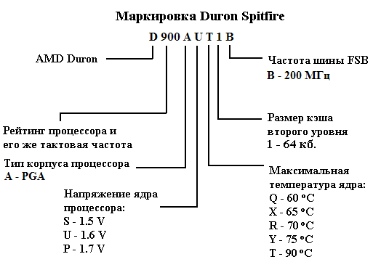
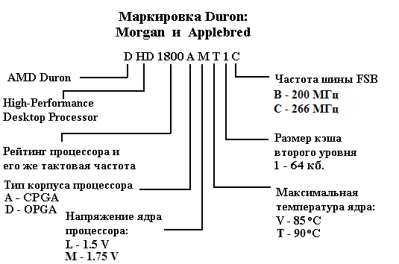
Примечание: согласно документации, Duron Applebred выпускаются с двумя вариантами CPUID:
- CPUID 680, как у Thoroughbred-А.
- CPUID 681, как у Thoroughbred-B.
Смыкаешь последний мостик из группы L2, включая отключенный кэш (надеясь, что он рабочий), и получаешь Thoroughbred.
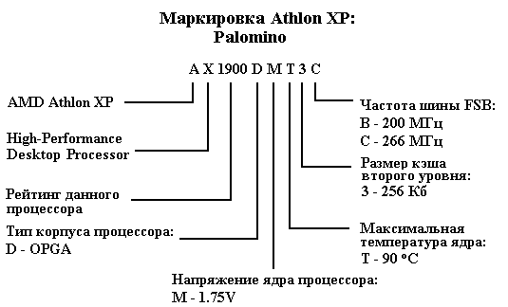
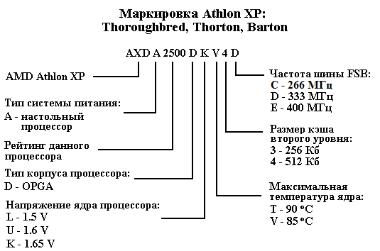
Примечание: ядро Thoroughbred имеет две ревизии – A и B, их можно отличить по букве напряжения ядра процессора: ревизия A – буква L, ревизия B - буква U. Ревизия B лучше поддаётся разгону.
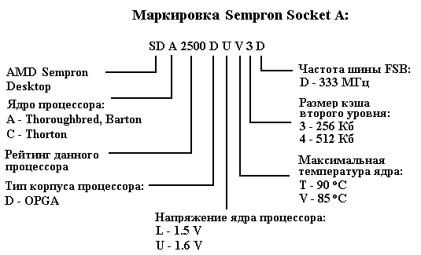
Примечание: так как ядра Thoroughbred и Barton имеют одинаковую маркировку SDA, то здесь следует смотреть на предпоследний символ – у Barton кэш составляет 512 кб, поэтому там должна быть цифра 4. Впрочем, перепутать сложно – ядро Barton имеет только Sempron 3000+. А иначе – Вы обладатель фантастической случайности (если это, конечно, подтвердится на физическом уровне). Впрочем, Thorton (Sempron 2200+, 2400+, 2800+) легко превращается в Barton.

AMD K8

Некоторые комментарии
Достаточно подробный обзор Athlon 64 X2 был опубликован на сайте Ф-Центр.
Контроллеры памяти в процессорах K8 на ядрах SanDiego и Venice работают с памятью DDR 433, DDR 466 и DDR 500.

Socket 754
HyperTransport 800 МГц (FSB 200), только одноканальная шина памяти – одноканальный контроллер памяти интегрирован в процессор. Athlon 64 вышел только на техпроцессе 130 нм. Athlon 64 на техпроцессе 90 нм только в виде мобильных Turion 64, в виде десктопных процессоров пока так и не вышел. Однако в технологической документации AMD от шестого июля, в разделе настольных процессоров мною обнаружены SanDiego и Venice. Будем надеяться на их выход, всё-таки Socket 754 достаточно распространён, дёшев, и тоже неплох, чтобы там не говорили маркетологи.
Модель | Ядро | Техпроцесс (нм) | Частота (МГц) | Напряжение ядра (V) | Тепло-выделение (W) | Сила тока (A) | Кэш 2-го уровня (L2) | Инструкции
Sempron 2600+ | Palermo | 90 | 1600 | 1.4 | 62 | 42.7 | 128 | 3DNow, SSE, SSE2, NX-bit
Sempron 2600+ | Palermo степпинга E | 90 | 1600 | 1.4 | 62 | 42.7 | 128 | 3DNow, SSE, SSE2, NX-bit, SSE3
Sempron 2800+ | Paris | 130 | 1600 | 1.4 | 62 | 42.7 | 256 | 3DNow, SSE, SSE2, NX-bit
Sempron 2800+ | Palermo степпинга E | 90 | 1600 | 1.4 | 62 | 42.7 | 256 | 3DNow, SSE, SSE2, NX-bit, SSE3
Sempron 3000+ | Palermo | 90 | 1800 | 1.4 | 62 | 42.7 | 128 | 3DNow, SSE, SSE2, Cool'n'Quiet, NX-bit
Sempron 3000+ | Palermo степпинга E | 90 | 1800 | 1.4 | 62 | 42.7 | 128 | 3DNow, SSE, SSE2, SSE3, Cool'n'Quiet, NX-bit
Sempron 3100+ | NewCastle | 130 | 1800 | 1.4 | 62 | 42.7 | 256 | 3DNow, SSE, SSE2, Cool'n'Quiet, NX-bit
Sempron 3100+ | Paris | 130 | 1800 | 1.4 | 62 | 42.7 | 256 | 3DNow, SSE, SSE2, Cool'n'Quiet, NX-bit
Sempron 3100+ | Palermo степпинга E | 90 | 1800 | 1.4 | 62 | 42.7 | 256 | 3DNow, SSE, SSE2, SSE3, Cool'n'Quiet, NX-bit
Sempron 3300+ | Palermo | 90 | 2000 | 1.4 | 62 | 42.7 | 128 | 3DNow, SSE, SSE2, Cool'n'Quiet, NX-bit
Sempron 3300+ | Palermo степпинга E | 90 | 2000 | 1.4 | 62 | 42.7 | 128 | 3DNow, SSE, SSE2, SSE3, Cool'n'Quiet, NX-bit
Athlon64 2600+ | NewCastle | 130 | 1600 | 1.5 | 89 | 57.8 | 512 | 3DNow, SSE, SSE2, Cool'n'Quiet, NX-bit, AMD64
Athlon64 2800+ | ClawHammer | 130 | 1800 | 1.5 | 89 | 57.8 | 512 | 3DNow, SSE, SSE2, Cool'n'Quiet, NX-bit, AMD64
Athlon64 2800+ | NewCastle | 130 | 1800 | 1.5 | 89 | 57.8 | 512 | 3DNow, SSE, SSE2, Cool'n'Quiet, NX-bit, AMD64
Athlon64 3000+ | NewCastle | 130 | 2000 | 1.5 | 89 | 57.8 | 512 | 3DNow, SSE, SSE2, Cool'n'Quiet, NX-bit, AMD64
Athlon64 3200+ | NewCastle | 130 | 2200 | 1.5 | 89 | 57.8 | 512 | 3DNow, SSE, SSE2, Cool'n'Quiet, NX-bit, AMD64
Athlon64 3200+ | ClawHammer | 130 | 2000 | 1.5 | 89 | 57.8 | 1024 | 3DNow, SSE, SSE2, Cool'n'Quiet, NX-bit, AMD64
Athlon64 3300+ | ClawHammer* | 130 | 2400 | 1.5 | 89 | 57.8 | 256 | 3DNow, SSE, SSE2, Cool'n'Quiet, NX-bit, AMD64
Athlon64 3400+ | NewCastle | 130 | 2400 | 1.5 | 89 | 57.8 | 512 | 3DNow, SSE, SSE2, Cool'n'Quiet, NX-bit, AMD64
Athlon64 3400+ | ClawHammer | 130 | 2200 | 1.5 | 89 | 57.8 | 1024 | 3DNow, SSE, SSE2, Cool'n'Quiet, NX-bit, AMD64
Athlon64 3700+ | ClawHammer | 130 | 2400 | 1.5 | 89 | 57.8 | 1024 | 3DNow, SSE, SSE2, Cool'n'Quiet, NX-bit, AMD64
*- Выпускался для Hewlett Packard
Хронология выпуска ядер процессоров Socket 754 Athlon 64 и Sempron:
2003 год (1 сентября) – степпинг CG – ClawHammer
2004 год (лето) – степпинг CG - NewCastle
2004 год (15 сентября) – степпинг D0 – Palermo и Paris
2005 год (весна) – степпинг E3 – Palermo
2005 год (лето) – степпинг E6 – Palermo

Маркировка процессоров Socket 754
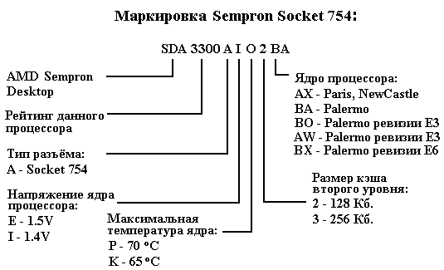
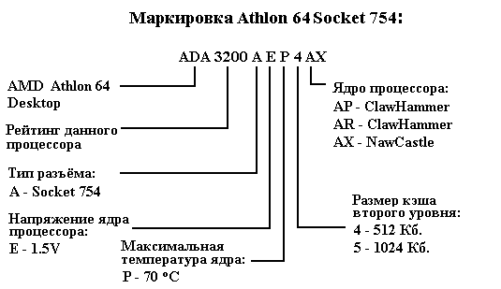

Socket 939
HyperTransport 1000 МГц (FSB 200), одноканальная и двухканальная шина памяти – контроллер памяти интегрирован в процессор. SanDiego и Venice официально могут работать с памятью DDR 433, DDR 466 и DDR 500. Athlon 64 X2 временно не поддерживает технологию Cool'n'Quiet.
Модель | Ядро | Техпроцесс (нм) | Частота (МГц) | Напряжение ядра (V) | Тепло-выделение (W) | Сила тока (A) | Кэш 2-го уровня (L2) | Инструкции
Athlon64 3000+ | NewCastle | 130 | 1800 | 1.5 | 89 | 60 | 512 | 3DNow, SSE, SSE2, Cool'n'Quiet, NX-bit, AMD64
Athlon64 3000+ | Winchester | 90 | 1800 | 1.4 | 67 | 45.8 | 512 | 3DNow, SSE, SSE2, Cool'n'Quiet, NX-bit, AMD64
Athlon64 3000+ | Venice | 90 | 1800 | 1.30 -1.4 | 67 | 45.8 | 512 | 3DNow, SSE, SSE2, SSE3, Cool'n'Quiet, NX-bit, AMD64
Athlon64 3200+ | NewCastle | 130 | 2000 | 1.5 | 89 | 60 | 512 | 3DNow, SSE, SSE2, Cool'n'Quiet, NX-bit, AMD64
Athlon64 3200+ | Winchester | 90 | 2000 | 1.4 | 67 | 45.8 | 512 | 3DNow, SSE, SSE2, Cool'n'Quiet, NX-bit, AMD64
Athlon64 3200+ | Venice | 90 | 2000 | 1.30 -1.4 | 67 | 45.8 | 512 | 3DNow, SSE, SSE2, SSE3, Cool'n'Quiet, NX-bit, AMD64
Athlon64 3400+ | ClawHammer* | 130 | 2200 | 1.5 | 89 | 57.4 | 512 | 3DNow, SSE, SSE2, Cool'n'Quiet, NX-bit, AMD64 HyperTransport 800 МГц
Athlon 3500+ | ClawHammer | 130 | 2200 | 1.5 | 89 | 60 | 512 | 3DNow, SSE, SSE2, Cool'n'Quiet, NX-bit, AMD64
Athlon 3500+ | NewCastle | 130 | 2200 | 1.5 | 89 | 60 | 512 | 3DNow, SSE, SSE2, Cool'n'Quiet, NX-bit, AMD64
Athlon 3500+ | Winchester | 90 | 2200 | 1.4 | 67 | 45.8 | 512 | 3DNow, SSE, SSE2, Cool'n'Quiet, NX-bit, AMD64
Athlon 3500+ | Venice | 90 | 2200 | 1.30 -1.4 | 67 | 45.8 | 512 | 3DNow, SSE, SSE2, SSE3, Cool'n'Quiet, NX-bit, AMD64
Athlon64 3700+ | Winchester | 90 | 2200 | 1.4 | 67 | 45.8 | 1024 | 3DNow, SSE, SSE2, Cool'n'Quiet, NX-bit, AMD64
Athlon64 3700+ | SanDiego | 90 | 2200 | 1.30 -1.4 | 67 | 45.8 | 1024 | 3DNow, SSE, SSE2, SSE3, Cool'n'Quiet, NX-bit, AMD64
Athlon64 3800+ | NewCastle | 130 | 2400 | 1.5 | 89 | 57.4 | 512 | 3DNow, SSE, SSE2, Cool'n'Quiet, NX-bit, AMD64
Athlon64 3800+ | Venice | 90 | 2400 | 1.30 -1.4 | 67 | 45.8 | 512 | 3DNow, SSE, SSE2, SSE3, Cool'n'Quiet, NX-bit, AMD64
Athlon64 4000+ | ClawHammer | 130 | 2400 | 1.5 | 89 | 57.4 | 1024 | 3DNow, SSE, SSE2, Cool'n'Quiet, NX-bit, AMD64
Athlon64 4000+ | SanDiego | 90 | 2400 | 1.30 -1.4 | 89 | 57.4 | 1024 | 3DNow, SSE, SSE2, SSE3, Cool'n'Quiet, NX-bit, AMD64
Athlon64 X2 4200+ | Toledo** | 90 | 2200 | 1.30 -1.4 | 89 | 57.4 | 2*512 | 3DNow, SSE, SSE2, SSE3, NX-bit, AMD64, Dual Core
Athlon64 X2 4200+ | Manchester | 90 | 2200 | 1.30 -1.4 | 89 | 57.4 | 2*512 | 3DNow, SSE, SSE2, SSE3, NX-bit, AMD64, Dual Core
Athlon64 X2 4400+ | Toledo | 90 | 2200 | 1.30 -1.4 | 110 | ? | 2*1024 | 3DNow, SSE, SSE2, SSE3, NX-bit, AMD64, Dual Core
Athlon64 X2 4600+ | Toledo** | 90 | 2400 | 1.30 -1.4 | 110 | ? | 2*512 | 3DNow, SSE, SSE2, SSE3, NX-bit, AMD64, Dual Core
Athlon64 X2 4600+ | Manchester | 90 | 2400 | 1.30 -1.4 | 110 | ? | 2*512 | 3DNow, SSE, SSE2, SSE3, NX-bit, AMD64, Dual Core
Athlon64 X2 4800+ | Toledo | 90 | 2400 | 1.30 -1.4 | 110 | ? | 2*1024 | 3DNow, SSE, SSE2, SSE3, NX-bit, AMD64, Dual Core
Athlon FX-53 | ClawHammer | 130 | 2400 | 1.5 | 89 | 57.4 | 1024 | 3DNow, SSE, SSE2, Cool'n'Quiet***, NX-bit, AMD64
Athlon FX-55 | ClawHammer**** | 130 | 2600 | 1.5 | 104 | 80 | 1024 | 3DNow, SSE, SSE2, Cool'n'Quiet, NX-bit, AMD64
Athlon FX-55 | SanDiego | 90 | 2600 | 1.35 -1.4 | 104 | 80 | 1024 | 3DNow, SSE, SSE2, SSE3, Cool'n'Quiet, NX-bit, AMD64
Athlon FX-57 | SanDiego | 90 | 2800 | 1.35 -1.4 | 104 | 80 | 1024 | 3DNow, SSE, SSE2, SSE3, Cool'n'Quiet, NX-bit, AMD64
* – Выпускается для Hewlett Packard, об официальной поддержке этого процессора заявили пока только компании Asus и Gigabyte (кроме, конечно, самой Hewlett Packard).
** – официально существование таких вариантов AMD пока не подтверждает, хотя источники, близкие к ней, утверждают обратное.
*** – Athlon FX53 технологию Cool'n'Quiet поддерживает частично – имеются только два состояния: максимум в 2.4 ГГц, либо минимум, равный 1.2 ГГц.
**** – для Athlon FX-55 с техпроцессом 130 нм применяется нехарактерная для 130 нм технология точечно-растянутого кремния, взятая от 90 нм технологии (дороже, но процессор-то не для бедных геймеров, а значит можно пойти и на дополнительные расходы), что позволило достигнуть частоты 2.6 ГГц - для 130 нм официальный технологический предел составляет 2.4 ГГц.
Хронология выхода на рынок ядер процессоров Athlon 64 Socket 939:
2004 год (1 июня) – степпинг CG – ClawHammer
2004 год (15 сентября) – степпинг D0 – Winchester
2005 год (январь) – степпинг CG – NewCastle
2005 год (апрель) – степпинг E3 – Venice
2005 год (апрель) – степпинг E4 – SanDiego
2005 год (июнь) – степпинг E6 – Venice
2005 год (июнь) – степпинг E4 – Manchester
2005 год (июнь) – степпинг E6 – Toledo
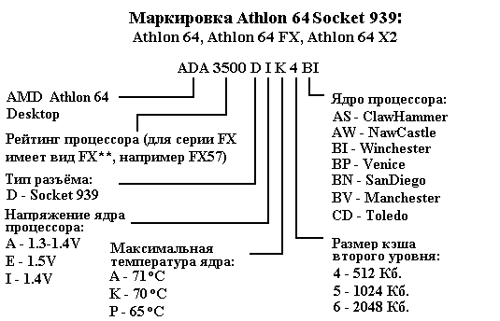
Примечание: попадаются Athlon64 3500+ с такими маркировками:
- ADA3500DEP4AS – ClawHammer с отключенной частью кэша (из 1024 кб работают 512)
- ADA3500DAA4BN – SanDiego с отключенной частью кэша (из 1024 кб работают 512)

Socket 940
(FSB 200), только регистровая память, одноканальная и двухканальная шина – контроллер памяти интегрирован в процессор, технология Cool'n'Quiet не поддерживается.
Модель | Ядро | Техпроцесс (нм) | Частота (МГц) | Напряжение ядра (V) | Тепло-выделение (W) | Сила тока (A) | Кэш 2-го уровня (L2) | Инструкции
Athlon FX-51 | SledgeHammer | 130 | 2200 | 1.5 | 89 | 57.4 | 1024 | 3DNow, SSE, SSE2, NX-bit, AMD64
Athlon FX-53 | SledgeHammer | 130 | 2400 | 1.5 | 89 | 57.4 | 1024 | 3DNow, SSE, SSE2, NX-bit, AMD64
Athlon FX-53 | ClawHammer | 130 | 2400 | 1.5 | 89 | 57.4 | 1024 | 3DNow, SSE, SSE2, NX-bit, AMD64
Хронология выхода на рынок ядер процессоров Athlon 64 Socket 940:
2003 год (1 июня) – Athlon 64 FX51
2004 год – Athlon 64 FX53
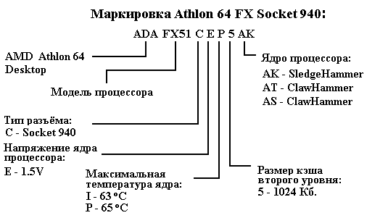

Возможные планы на будущее

Socket A
В 3-м – 4-м квартале 2005 года снимается с производства, но будет продолжаться выпуск мелкими партиями по спецзаказам ряда компаний. Согласно последней официальной информации AMD, Athlon XP будет поставляться до 1 сентября, а Sempron – до 15 ноября.

Socket 754 Athlon 64
График производства и поставок Athlon 64 таков:
3700+: заказы принимаются до 25 марта, поставки до 25 сентября
3400+: заказы принимаются до 25 марта, поставки до 25 сентября
3200+: заказы принимаются до 15 июня, поставки до 15 декабря
3000+: заказы принимаются до 15 июня, поставки до 15 декабря
2800+: заказы принимаются до 15 июня, поставки до 15 декабря

Socket 754 Sempron
Только что появились новинки на степпинге E3. 30 июля Sempron переходит на ревизию E6, что даёт поддержку AMD64. Отныне отличий от Athlon 64 почти нет. Вполне возможно появление новых более мощных моделей Sempron (выше 3400+). В начале следующего, 2006 года, снимается с производства.
Модель | Ядро | Техпроцесс (нм) | Частота (МГц) | Напряжение ядра (V) | Тепло-выделение (W) | Сила тока (A) | Кэш 2-го уровня (L2) | Инструкции
Sempron 2500+ | Palermo степпинга E6 | 90 | 1400 | 1.35 – 1.4 | 62 | 42.7 | 256 | 3DNow, SSE, SSE2, SSE3, NX-bit, AMD64
Sempron 2600+ | Palermo степпинга E6 | 90 | 1600 | 1.35 – 1.4 | 62 | 42.7 | 128 | 3DNow, SSE, SSE2, SSE3, NX-bit, AMD64
Sempron 2800+ | Palermo степпинга E6 | 90 | 1600 | 1.35 – 1.4 | 62 | 42.7 | 256 | 3DNow, SSE, SSE2, SSE3, NX-bit, AMD64
Sempron 3000+ | Palermo степпинга E6 | 90 | 1800 | 1.35 – 1.4 | 62 | 42.7 | 128 | 3DNow, SSE, SSE2, SSE3, Cool'n'Quiet, NX-bit, AMD64
Sempron 3100+ | Palermo степпинга E6 | 90 | 1800 | 1.35 – 1.4 | 62 | 42.7 | 256 | 3DNow, SSE, SSE2, SSE3, Cool'n'Quiet, NX-bit, AMD64
Sempron 3300+ | Palermo степпинга E6 | 90 | 2000 | 1.35 – 1.4 | 62 | 42.7 | 128 | 3DNow, SSE, SSE2, SSE3, Cool'n'Quiet, NX-bit, AMD64
Sempron 3400+ | Palermo степпинга E6 | 90 | 2000 | 1.35 – 1.4 | 62 | 42.7 | 256 | 3DNow, SSE, SSE2, SSE3, Cool'n'Quiet, NX-bit, AMD64

Socket 939
О характеристиках Sempron для этого разъёма точно пока неизвестно, но, возможно, он будет иметь лишь одноканальный контроллер памяти, а также меньший кэш второго уровня, и, наравне с Athlon 64, будет иметь поддержку 64-bit. На данный момент его поддержку в BIOS своих материнских плат уже осуществили Asus и ECS.
Модель | Ядро | Техпроцесс (нм) | Частота (МГц) | Напряжение ядра (V) | Тепло-выделение (W) | Сила тока (A) | Кэш 2-го уровня (L2) | Инструкции
Sempron 3000+ | Palermo степпинга E6 | 90 | 1800 | 1.30 – 1.4 | ? | ? | 128 | 3DNow, SSE, SSE2, SSE3, Cool'n'Quiet, NX-bit, AMD64
Sempron 3200+ | Palermo степпинга E6 | 90 | 1800 | 1.30 – 1.4 | ? | ? | 256 | 3DNow, SSE, SSE2, SSE3, Cool'n'Quiet, NX-bit, AMD64
Athlon64 X2 3800+ | Manchester | 90 | 2000 | 1.35 – 1.4 | 89 | ? | 2*512 | 3DNow, SSE, SSE2, SSE3, Cool'n'Quiet, NX-bit, AMD64, Dual Core
Athlon FX-59 | SanDiego | 90 | 3000 | 1.35 – 1.4 | ? | ? | 1024 | 3DNow, SSE, SSE2, SSE3, Cool'n'Quiet, NX-bit, AMD64

Socket 940
Некоторое время будет использоваться только серверными процессорами Opteron, впрочем, Athlon FX для этого разъёма зачастую по характеристикам не отличается от Opteron (только Opteron поддерживает, в отличие от FX, технологию Cool'n'Quiet), например Athlon 64 FX-51 и Opteron 148 являются одним и тем же процессором. Затем, с переходом Opteron на Socket F, снимается производства.

Socket F (1027 pins)
Замена Socket 940. Только Opteron. Фото Socket F и Socket M2.

Socket M2 (940 pins)
Замена Socket 939. FSB 200. Электрически несовместим со старым Socket940. Вводится во втором квартале 2006 года. Пока в основном только неофициальные данные. На вторую половину 2006 года планируется смена техпроцесса с 90нм на 65 нм, что, теоретически, позволит увеличить частотный потенциал до 4 ГГц.
Модель | Ядро | Техпроцесс (нм) | Частота (МГц) | Напряжение ядра (V) | Тепло-выделение (W) | Сила тока (A) | Кэш 2-го уровня (L2) | Инструкции
Sempron 3800+ | Manila (степпинг F) | 90 | ? | 1.35 | 62 | 42.7 | ? | 3DNow, SSE, SSE2, SSE3, Cool'n'Quiet, NX-bit, Pacifica, Presidio, AMD64
Athlon64 3500+ | ? (степпинг F) | 90 | 2200 | 1.35 | 104 | 80 | 512 | 3DNow, SSE, SSE2, SSE3, Cool'n'Quiet, NX-bit, Pacifica, Presidio, AMD64
Athlon64 3700+ | ? (степпинг F) | 90 | 2200 | 1.35 | 104 | 80 | 1024 | 3DNow, SSE, SSE2, SSE3, Cool'n'Quiet, NX-bit, Pacifica, Presidio, AMD64
Athlon64 3800+ | ? (степпинг F) | 90 | 2400 | 1.35 | 104 | 80 | 512 | 3DNow, SSE, SSE2, SSE3, Cool'n'Quiet, NX-bit, Pacifica, Presidio, AMD64
Athlon64 4000+ | ? (степпинг F) | 90 | 2400 | 1.35 | 104 | 80 | 1024 | 3DNow, SSE, SSE2, SSE3, Cool'n'Quiet, NX-bit, Pacifica, Presidio, AMD64
Athlon FX-57 | ? (степпинг F) | 90 | 2800 | 1.35 | 125 | 95 | 1024 | 3DNow, SSE, SSE2, SSE3, Cool'n'Quiet, NX-bit, Pacifica, Presidio, AMD64
Athlon FX-59 | ? (степпинг F) | 90 | 3000 | 1.35 | 125 | 95 | 1024 | 3DNow, SSE, SSE2, SSE3, Cool'n'Quiet, NX-bit, Pacifica, Presidio, AMD64
Athlon64 X2 4200+ | ? (степпинг F) | 90 | 2200 | 1.35 | 110 | ? | 2х512 | 3DNow, SSE, SSE2, SSE3, Cool'n'Quiet, NX-bit, Dual Core, Pacifica, Presidio, AMD64
Athlon64 X2 4400+ | ? (степпинг F) | 90 | 2200 | 1.35 | 110 | ? | 2х1024 | 3DNow, SSE, SSE2, SSE3, Cool'n'Quiet, NX-bit, Dual Core, Pacifica, Presidio, AMD64
Athlon64 X2 4600+ | ? (степпинг F) | 90 | 2400 | 1.35 | 110 | ? | 2х512 | 3DNow, SSE, SSE2, SSE3, Cool'n'Quiet, NX-bit, Dual Core, Pacifica, Presidio, AMD64
Athlon64 X2 4800+ | ? (степпинг F) | 90 | 2400 | 1.35 | 110 | ? | 2х1024 | 3DNow, SSE, SSE2, SSE3, Cool'n'Quiet, NX-bit, Dual Core, Pacifica, Presidio, AMD64
Сайты, информация с которых, в той или иной мере, использовалась:
- 3DNews.ru
- amd.com
- amdclub.ru
- amdcompare.com
- asus.com
- epox.com
- fcenter.ru
- fab51.com
- tw.giga-byte.com
- hardwarelab.ru
- overclockers.ru
- thg.ru.
Буду благодарен за любые практические замечания по полноте и правильности информации в каталоге.
I.N

Athlon 64 - тонкая настройка
Настраиваем интегрированные опции
Не секрет, что производительность современных процессоров, даже «бюджетников», не говоря уже о high-end-моделях, в большинстве потребительских задач точнее всего можно назвать одним словом, как «достаточную». А видимую невооруженным глазом разницу между старшими моделями удается зафиксировать лишь в играх да программах обработки растровой и 3D-графики и (что в домашнем обиходе встречается намного реже) редактировании звукозаписей. Конечно, всегда будут существовать профессиональные приложения, потребности (и возможности) которых растут по мере совершенствования железа. Причем профессиональные - в широком смысле, большинство из тех, кто использует компьютер для работы, могут привести свои «случаи из жизни», когда скорость реакции даже топовой конфигурации отстает от скорости реакции человека (а значит, строго говоря, производительность нельзя назвать избыточной). Но совершенно ясно, что для привлечения массового потребителя скоростной фактор уже становится не единственным определяющим фактором при выборе. Посмотрев тесты, этот самый потребитель может обнаружить, что для успешной в целом поддержки его задач, достаточно процессора старого поколения. И тогда побудить его идти в ногу со временем и выбрать новый, могут лишь какие-то «третьи причины».
В качестве таких причин оба главных производителя x86-процессоров интегрируют в свои чипы фирменные технологии, не обязательно связанные с традиционной задачей сделать процессор «быстрее», но по-своему влияющие на привлекательность конечного продукта. Разумеется, если процессор достойно справляется со своими основными задачами, наличие подобных бонусов можно только приветствовать. Однако есть у них и общая не столь приятная черта - зависимость от программной и аппаратной поддержки «опций» материнской платой, ее BIOS и операционной системой. Если процессор приобретается в составе системного блока, пользователь, безусловно, вправе рассчитывать, что все настройки за него сделает производитель. Но в любом случае проверить и убедиться, что купленные технологии не просто формально существуют, но действительно работают оптимальным образом, всегда невредно. В этой статье мы разберемся с тонкой настройкой самого «опциеобильного» процессорного семейства - Athlon 64. Сразу хотелось бы отметить, что на основательное теоретическое исследование мы не претендуем. Только - практика.

Интегрированный контроллер памяти (и немного о Venice)
Начнем, пожалуй, с «влияющей на производительность», но, тем не менее, также поддающейся пользовательской настройке опции ядра K8 - интегрированного контроллера памяти. К тому же, наиболее заметные с точки зрения пользователя (причем не всякого, а лишь собирающегося поставить МНОГО памяти, для остальных, выбор процессора на новом степпинге, сторого говоря, может быть оправдан лишь большим разгонным потенциалом) изменения в обновленном степпинге E3 (ядро Venice) связанны именно с контроллером памяти. Вторую опцию - поддержку SSE3 стоит отнести к скорее маркетинговым бонусам, оптимизированных программ по-прежнему немного, да и в «немногих оптимизированных» реальный эффект от дополнительных команд - скромный. И вряд ли софтовики с новой силой примутся за оптимизацию по той причине, что к числу «поддерживающих SSE3» примкнули процессоры от AMD.
Направление усилий инженеров AMD очевидно - улучшить характеристики контроллера памяти так, чтобы с увеличением объема памяти (количества заполненных банков) можно было обойтись как можно меньшим снижением частоты и/или повышением таймингов. Само по себе это неизбежное явление (как для интегрированных, так и для дискретных контроллеров) и связано с ограничением электрической нагрузки на контроллер. Но если учесть, что абсолютное большинство плат для «настольных» ПК физически имеют не больше 4 модулей (8 банков), то практически идеальной можно будет считать ситуацию, когда мы сможем заполнить все банки, не вводя дополнительных задержек.
В системы на первых ревизиях Athlon 64 под Socket 939 для работы на максимальной частоте (DDR400) можно было установить только пару модулей (одно- или двусторонних ¹), что на практике означало суммарный объем не более 2 Гбайт. И, например, если нам требовалось набрать 3 Гбайта (для сохранения двухканального режима работы его можно получить установкой пары двусторонних модулей по 1 Гбайту и пары односторонних по 512 Мбайт) требовалось корректировать множитель, превращая память в DDR200.

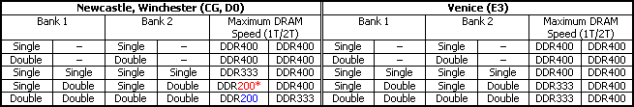

*Если материнская плата поддерживает соответствующий множитель в BIOS, возможна работа как DDR266
Все упомянутые ограничения относятся к заполнению каждого банка памяти в отдельности. И, если вы намеренно или нечаянно пренебрежете двухканальным режимом и займете, например, парой двусторонних модулей один банк, придется точно также снижать частоту или увеличивать задержку, даже если второй банк останется пустым. Ситуация, конечно же - из разряда экспериментальных (гипотетических), поскольку реальных условий, в которых имело бы смысл избегать двухканального режима, попросту не существует.
Вообще, переходя к практической части, надо признать, что даже ограничения контроллеров в прежних ревизиях критическими не назовешь. Подавляющее большинство приложений, требующих больше 2 Гбайт памяти, слабо чувствительны к тонким нюансам ее производительности. Напротив, в серверах и рабочих станциях, оперирующих действительно большими объемами памяти, активно используется DDR266-DDR333, чаще всего регистрового типа.
Причем такой аскетизм продиктован не столько экономическими причинами, сколько повышенными требованиями к надежности - чем больший объем активно задействуется в программе, тем выше статистическая вероятность сбоя по вине памяти, а ограничение частоты закономерно поднимает запас прочности.
Наконец, «для привязки к ландшафту» несправедливо было бы умолчать и тот факт, что даже при установке параметра в 2T интегрированный контроллер памяти сохраняет более высокую скорость доступа (низкие величины латентностей) в сравнении с любыми существующими дискретными контроллерами в чипсетах при использовании одних и тех же модулей памяти.

Лабораторная работа
Для окончательного прояснения ситуации, осталось ответить на три практических вопроса. К каким значениям таймингов надлежит стремиться для получения оптимального взаимодействия контроллера с памятью? Имеет ли смысл тратиться на элитную память, способную работать на штатной частоте с агрессивными таймингами вплоть до минимального на сегодняшний день сочетания 2-2-2-5, если объем памяти умещается в двух модулях? И какой вариант (большую частоту с 2T-задержкой или меньшую - с 1T) выбрать, если приходится заполнять памятью все слоты?
Не будем отвлекаться на физическую трактовку каждого тайминга, благо информацию об этом найти нетрудно. Общие рекомендации в отношении первых трех параметров - tCAS (CAS# Latency), tRCD (RAS# to CAS# Delay), tRP (Row Precharge) оригинальностью не отличаются, чем меньшее значение удается утвердить, тем во всех случаях выше будет производительность.
Причем наибольшее влияние на общую производительность оказывает изменение параметра CAS# Latency. Нюансы возникли лишь с последним в списке параметром tRAS (Activate to Precharge), в некоторых версиях BIOS его можно встретить под названием Minimal RAS Active Time. Увеличение этого параметра положительно сказывается на максимальной пропускной способности памяти ценой увеличения латентности случайного доступа (на последовательный и псевдослучайный доступ влияние минимально). Тесты проводились на материнской плате MSI K8N Neo4 Platinum на чипсете nForce4 Ultra, память - DDR400 Corsair XMS CMX512-3200XL, комплект из двух модулей по 512 Мбайт со штатными таймингами 2-2-2-5, процессор Athlon 64 3500+ (D0), видеокарта ASUS EAX800XL/2DTV. Первые две строчки таблицы - тесты с искусственно завышенными задержками, характерными для бюджетных Value-модулей и современного мейнстрима, соответственно.

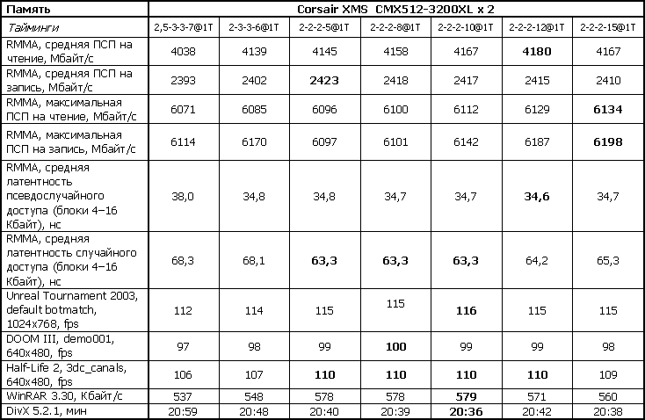

Итак, оптимальный баланс по нашим тестам достигается в случае установки таймингов 2-2-2-10 (на втором месте - 2-2-2-8). Причем дальнейшие тесты показали, что значение tRAS имеет смысл повысить и для неэлитной памяти, не располагающей «двойками» в позициях основных таймингов.
Но если обратить внимание на собственно разницу между показателями, достигнутыми в разных тестах… То красноречиво видно, что даже в суперчувствительном к тонкостям функционирования памяти, архиваторе WinRAR и также весьма по сути своей чувствительным играм, в случае когда речь идет о столь тонких изменениях, разница никак не тянет на критическую. И даже на «заметную на глаз» тянет с трудом! Впрочем, задача любого тюнинга состоит вовсе не в том, чтобы вытянуть неудовлетворительную производительность на пристойный уровень, а в том - чтобы выжать максимум из имеющейся изначально мощной системы. Чего мы и стремились добиться.
Есть и другое следствие из того же наблюдения - если желательно сэкономить, можно быть уверенным, что даже бюджетная память с нерекордными таймингами не утянет всю систему на дно, а напротив - обеспечит производительность, лишь немногим уступающую «элите». И это ответ на второй вопрос, поставленный в начале главки. Осталось разобраться с частной задачей оснащения компьютера особо большим объемом памяти. В тестах использовалась DDR400 Kingston ValueRAM HyperX KHX3200K2/2G - два комплекта по 2 Гбайта с официальными таймингами 2,5-3-3-7 (в спецификации отдельно подчеркнут факт возможности использования такой памяти с 1T-задержкой). По умолчанию наша материнская плата (использовалась такая же, как в предыдущем тесте и два процессора Athlon 64 3500+, ревизий D0 и E3) выставила тайминги 2,5-2-4-8, которые и были оставлены на время тестирования.
Для сравнения был собран стенд с дискретным контроллером (материнская плата MSI 925X Neo на чипсете i925X, процессор Pentium 4 550) и двумя комплектами памяти - из четырех модулей DDR2-533 KingMax KMX128DD64-533 по 1 Гбайт и DDR2-667 EB DC Platinum OCZ26672048EBDCPE-K в виде двух комплектов по два 1-гигабайтных модуля каждый. В первом комплекте стандартные тайминги соответствуют типичному (и закрепленному в стандарте) для массовой DDR2-533 сочетанию 4-4-4-12, во втором - прописанное в SPD значение оказалось 4-2-2-8, но модули стабильно работали и с таймингами 3-2-2-7, на которых и тестировались для получения "максимального" результата. Аналогом параметра 1T/2T Memory Timings для дискретных контроллеров традиционно является 1T/2T Command Rate, в настоящее время он практически не встречается в BIOS материнских плат на интеловских чипсетах и заблокирован по умолчанию на значении 2T. Кстати, в BIOS плат на чипсете nForce4 SLI IE этот параметр снова «вытащен на свет», но пока возможность перевести его в 1T касается лишь элитной памяти и лишь случаев минимального заполнения банков («витринный» пример - память Corsair XMS2-5400 с заявленными таймингами 3-2-2-8-1T).

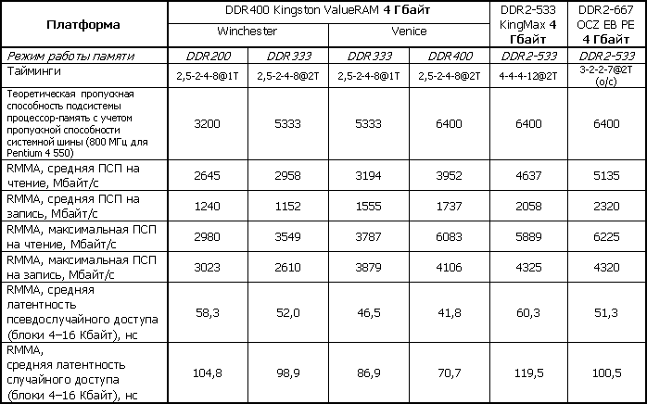

Результаты не требуют пространных комментариев. Совершенно очевидно, что вне зависимости от степпинга процессорного ядра, целесообразно выбирать вариант с максимальной частотой. Кроме скоростного преимущества, такой вариант отличается и большим запасом надежности. Так в качестве эксперимента были установлены два 1-гигабайтных модуля Kingston ValueRAM вперемешку с парой 512-мегабайтных Corsair XMS. И эта диковинная смесь работала без каких-либо замечаний с таймингами 2,5-2-4-8 как на «новом», так и на «старом» ядре в режимах с 2T-задержкой. Работала она и на частоте 333 МГц и 1T-задержке на системе с ядром Venice, но вот для стабильности первого режима (частота 200 МГц - 1T) на ядре Winchester потребовалось поднять тайминги до 3-3-3-8.
Впрочем, если устанавливать одинаковые модули (требование, действительное для любых систем с двухканальным контроллером), никаких проблем не возникает в любых режимах. А рекомендация приобретать специально подобранные «двухканальные» пары, имеет под собой и совершенно определенное практическое основание. Судя по тестам в RMMA, четко фиксируется разница в латентности (особенно случайного доступа), от «почти нуля» в случае удачно подобранной четверки, до 10-15% при установке модулей от разных производителей, даже имеющих одинаковые «фабричные» тайминги, равный объем и количество чипов. На результаты тестов пропускной способности степень «родства» модулей, как правило, не влияет. Поскольку комплектов из четырех модулей в продаже не встречается, оптимальный вариант расстановки - установить в каждый банк по одному модулю из каждого двухмодульного комплекта.
Что касается результатов стендов с DDR2, они приведены исключительно «на правах иллюстрации» (благо за подробными исследованиями характеристик модулей памяти в сочетании с разными чипсетами читателям iXBT далеко уходить не требуется). Здесь отметим лишь, что в отношении латентности преимущество интегрированного контроллера сохраняется вне зависимости от установки параметра 1T/2T, причем переломить ситуацию не позволяет даже разогнанная до предела по таймингам DDR2-667. В части пропускной способности ситуация, напротив, складывается однозначно в пользу DDR2, причем покупкой (к сожалению, все еще очень дорогих и слабо распространенных) Pentium 4 для 1066 МГц шины, либо экспериментами с множителем, из DDR2-667 можно выжать еще 1000-1500 Мбайт/c благодаря расшивке «бутылочного горлышка» системной шины.
Однако, если ограничиться сравнением производительности на бюджетных (но фирменных!) модулях, которые наиболее характерны в условиях, когда требуется поставить большой объем памяти. То - явно не будет большим грехом против истины, утверждать, что производительность подсистемы памяти в среднем будет примерно одинаковой вне зависимости от типа памяти, а общая производительность компьютера будет зависеть от других факторов.

Cool & Quiet
Переходим к наиболее зависимой от «инфраструктуры» технологии, из числа интегрированных в Athlon 64. Суть механизма вряд ли нуждается в долгих представлениях, поскольку существует уже приличный по компьютерным меркам срок. Если вкратце, работает он следующим образом - драйвер Cool & Quiet (диспетчер энергосбережения), считающий холостые такты процессора, определяет насколько сильно в данный момент можно снизить частоту и напряжение питания без ущерба для производительности. Минимальными значениями в зависимости от типа процессора являются 800-1000 МГц и 0,8-1,0 В, соответственно. В режиме «спокойной» работы тепловыделение снижается настолько, что в просторном корпусе процессору вполне хватает пассивного охлаждения.
Можно спорить, насколько такая технология жизненно необходима, но то, что она полезна, совершенно очевидно. Хотя бы потому что позволяет безо всяких экспериментов с жидкостным охлаждением, прочих дорогостоящих изысков и вообще какой-либо модификации штатной системы охлаждения пользователем, снизить ее шумность, причем именно тогда, когда это особенно необходимо (когда пользователь занят умственным трудом и скорость работы упирается не в мощность процессора, а определяется трудоспособностью самого человека, зависящей в том числе и от комфортности рабочего места). Другой бесспорный факт - минимизация тепловыделения процессора позволяет создать более комфортные условия для остальных компонентов системного блока, в частности, для видеокарты, и, в конечном счете, обойтись менее мощным вентилятором в самом корпусе.
Все это замечательно выглядит в описании, но чтобы также замечательно работало, поддержка C&Q требуется не только от процессора, но и материнской платы и ее BIOS. К счастью, «принципиальная неподдержка» C&Q ушла в прошлое вместе с ранними ревизиями плат, большинство из которых были на Socket 754.
И по состоянию на середину 2005 года объективная реальность такова: все платы на Soсket 939 поддерживают, по крайней мере, снижение частоты и напряжения, без каких-либо ограничений по моделям процессоров и количеству модулей памяти. А для Socket 754 сохраняется требование установки не более двух модулей памяти. И бороться с этим ограничением уже не имеет практического смысла, поскольку 754-ый разъем по мере расширения линейки Sempron в сторону меньших частот, мигрирует в самый что ни на есть low-budget-сектор, а факт поддержки Cool & Quiet актуален только для Athlon 64 (всех) и Sempron (только с рейтингом от 3000+). А для «бюджетников», как правило, и два модуля памяти - излишество, достаточно одного.
Не так весело обстоят дела с поддержкой «интеллектуального» управления частотой вращения вентиляторов - то есть второй составляющей технологии Cool & Quiet, полностью зависящей от материнской платы. Понятно, что AMD к ее реализации отношения не имеет, она лишь может заставить свои процессоры меньше греться, а заставить кулеры «тише» вращаться должна сама плата. На этом пункте выбор плат с безукоризненно реализованной функциональностью резко сужается и фактически среди гарантированно «поддерживающих» остаются лишь платы под Socket 939 от большой тройки (ASUS, MSI и Gigabyte), плюс ABIT со своей технологией m-Guru, располагающим особо богатыми сервисными настройками в этом вопросе. В отличие от большинства плат, выпускаемых под марками «второго» эшелона, у них в настройках BIOS есть соответствующий нехитрый пункт (Q-Fan, Smart Fan и т. п.).
Пренебрежение разработчиков плат интеллектуальными режимами понять можно, до сих пор польза от них была весьма ограниченной. Современные чипы на штатной частоте и напряжении вне зависимости от нагрузки прогреваются до температур, не позволяющих говорить не только о полной остановке «боксового» кулера, но и сколько-нибудь значительном снижении его оборотов. Более того, включив интеллектуальное управление, в такой ситуации можно запросто получить обратный эффект. Если кулер достаточно «голосистый» даже на средних оборотах, циклическая смена частоты вращения, несомненно, обратит на себя больше раздраженного внимания, нежели, пусть даже громкое, но монотонное, гудение.
Впрочем, все это нисколько не освобождает от ответственности разработчиков материнских плат, у которых к настоящему моменту уже было достаточно времени, чтобы разобраться в положительных отличиях «усовершенствованных 64-битных числодробилок» от всех остальных. Не будем тыкать пальцем, просто порекомендуем всем, кому хотелось бы получить гарантированный «Quiet», продукцию упомянутой «большой тройки». Тогда, возможно, и остальные подтянутся, ведь в абсолютном большинстве случаев речь идет лишь о добавлении соответствующей поддержки в BIOS, аппаратная логика на платах есть, что доказывается возможностью управления оборотами кулеров с помощью SpeedFan и т. п. В AMD, тем временем, подумывают прийти на помощь нерасторопным партнерам, и уже давно можно встретить в боксовой комплектации процессоров кулеры с терморезистором. Конечно, это косвенная регулировка, не позволяющая кардинально влиять на частоту вращения (поскольку измеряется температура не процессорного ядра, а радиатора, во избежание перегрева, устанавливаются заведомо безопасные пороги срабатывания). Однако, главную задачу - переход боксового кулера на малошумные обороты даже такой способ регулировки обеспечить может.
Хорошо, будем считать, что аппаратные требования мы выдержали! А значит, самое время активировать Cool & Quiet по всем правилам и канонам. Включаем в BIOS пункт Cool & Quiet (за исключением плат Gigabyte, где этот пункт заблокирован во включенном положении и в Setup'е не фигурирует). При желании устанавливаем максимальную и минимальную частоту и напряжение в пунктах регулирующих FID и VID (впрочем, если вы хотите вмешиваться в логику работы Cool & Quiet, гораздо удобнее воспользоваться утилитой RightMark CPU Clock Utility, а в BIOS оставить значения по умолчанию, соответствующие максимальному диапазону).
Также переводим в Enabled пункты Q-Fan/Smart Fan. Для некоторых плат можно выбрать алгоритм управления - выставить баланс между активностью кулера и допустимой рабочей температурой процессора. Исходя из практических наблюдений, если выставить максимальную температуру в пределах 55-60 градусов, то для поддержания ее коробочному кулеру придется выходить на максимальные обороты только во время длительной работы под максимальной нагрузкой, вне зависимости от типа корпуса и прочих частностей. При этом, если температура воздуха в корпусе не превышает 35-40 градусов (что, кстати, важно и для стабильной работы остальных компонентов), когда частота процессора соответствует минимальным 800-1000 МГц и поднимается лишь на короткие промежутки времени (типичная работа с текстом, графикой и прочими «офисно-домашними» приложениями), вентилятор действительно может оставаться остановленным на протяжении всего сеанса работы. Температура ядра в таком режиме превышает температуру воздуха в корпусе не более чем на 10-15 градусов, даже для процессоров, основанных на 0,13 мкм степпингах, и двухядерных моделях. Наблюдение подкреплено сборкой компьютеров на Athlon 64 в самых разных корпусах, включая тесные Mini-Tower с единственным вентилятором в блоке питания.
Разобравшись с BIOS, загружаемся в Windows (для полного успеха мероприятия настоятельно рекомендуется иметь как минимум Windows XP SP1), устанавливаем драйвер Cool & Quiet, который можно найти либо на диске с драйверами к материнской плате, либо скачать здесь (в списке «Дипетчера устройств» выбираем процессор и обновляем его «драйвер»), для Windows XP SP2 это необязательное действие. Итогом наших усилий будет новая «схема управления питания» под названием Диспетчер энергосбережения, ее и активируем.
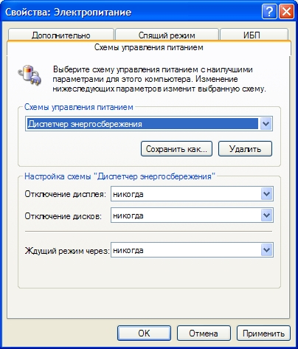
Все готово!
Убедиться в том, что Cool & Quiet заработала, теперь можно, если открыть заглавное окно раздела «Система», частота будет соответствовать текущей. А о том, что в порядке также и управление кулером, вы узнаете, оставив компьютер в покое на несколько минут. Обороты должны, как минимум, ощутимо снизится.
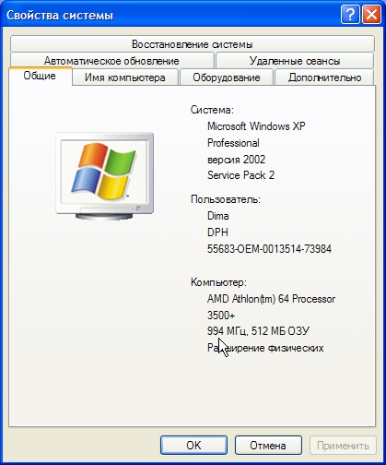
Что делать, если, все настроено правильно, но частота не снижается или наоборот - снижается в простое, но на максимум автоматически не возвращается? Или плата завышает напряжение, и процессор продолжает греться? Первейшая (и в большинстве случаев достаточная!) рекомендация - обновить BIOS материнской платы до последней доступной версии. Особенно если в вашем распоряжении оказался процессор на одном из 0,09 мкм степпингов, а плата выпущена не вчера.
Вторым шагом, позвольте, еще раз «отпиарить» утилиту RightMark CPU Clock Utility, с помощью которой нередко удается организовать автоматическое управление даже для старых плат из «черного списка» под Socket 754. К тому же минимальная частота и напряжение, доступные через нее, обычно оказываются ниже тех, что открыты через официальный драйвер, а значит, в контексте тюнинга, имеет смысл пользоваться этой утилитой в любом случае, если вы хотите довести идею энергосбережения до доступного идеала.

NX-бит, AMD64, SSE2 и т. п.
Строго говоря, все существующие расширения должны быть «прописаны» в BIOS материнской платы (хотя и совсем не обязательно это должно проявляться явно в виде пункта в BIOS Setup). Собственно 64-битное расширение AMD64 в каком-либо пользовательском внимании не нуждается, поддержка зашита в BIOS материнских плат с первых версий, и какие-либо пункты для включения/блокировки в Setup поголовно отсутствуют. Так что на такой компьютер можно сразу же устанавливать свежеиспеченную Windows XP x64 Professional, например. Зато, как ни странно, пункт «включения» SSE2 встречается даже на современных платах, и, конечно же, должен находиться во включенном положении. А для включения антивирусной DEP с использованием аппаратной защиты от исполнения программного кода, записанного в область данных (для чего такие области помечаются специальным No eXecution-битом и попытка исполнения приводит к стандартной ошибке защиты памяти) в Windows XP SP2 нужно проделать такой неблизкий путь: раздел Система - закладка Дополнительно - в разделе Быстродействие нажать кнопку Параметры - закладка Предотвращение выполнения данных - установить галочку «Включить DEP для всех программ и служб, кроме выбранных ниже».
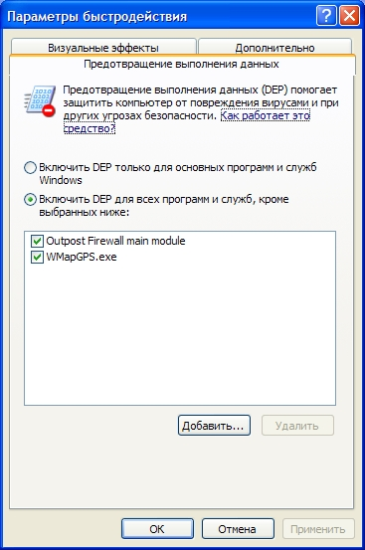
Ниже выбирать ничего не надо, система сама предложит добавить такие программы (файрволлы, антивирусы и т. п.) в список впоследствии при их первом «вылете» при срабатывании защиты. Не исключено, конечно, что какие-либо из ваших программ, в которых исполнение кода из области данных используется в мирных целях, как прием программирования (пусть не вполне корректный, но допустимый), не смогут быть корректно «обработаны» Windows и будут вылетать безо всякого предупреждения от системы защиты. Их придется добавить в список самостоятельно (и, таким образом, им по-прежнему будет разрешено исполнять код из области данных). Или, что лучше, предварительно справиться, не решена ли эта проблема более естественным образом (выпуском патча или новой версии самой программы).
¹ Double Sided, как обычно пишут в руководствах к материнским платам, хотя строго говоря, следовало бы употреблять термин «двухбанковая»/«однобанковая» (что тоже выходит не очень удачно, ибо понятие «банк» в двухканальной конфигурации «зарезервировано» за парой разъемов, составляющих каждый из двух каналов). Дело в том, что встречаются модули, имеющие 8 чипов памяти, распаянные на обеих сторонах модуля (для улучшения охлаждения, например). И такой модуль будет вести себя как Single Sided. Поэтому надежнее всего отличать принадлежность к категории Single/Double по количеству микросхем - 8 и 16, соответственно. вернуться к статье
Дмитрий Владимирович (lpt@inbox.ru)
Опубликовано — 21 июля 2005 г.

